Viernes
27
de Noviembre

Cuarto de Primaria
Lengua Materna
(clase bilingüe)

Organizo mis actividades

Aprendizaje esperado: Registra y calendariza actividades.

Énfasis: Organiza sus actividades (escolares y de la vida diaria) en el tiempo (calendarización).

¿Qué vamos a aprender

En esta sesión aprenderás sobre el registro y organización de sus actividades en el tiempo, sobre esas actividades que tú haces todos los días, esto es, establecerás anticipadamente las fechas de ciertas actividades a lo largo de un periodo de tiempo.

Si hablas purépecha, en esta sesión podrás practicarlo y si no lo hablas, podrás conocer un poco de esta lengua indígena.

¡Hola! |  | ¡Na usïki!
¿Cómo están en casa, niñas y niños? |  | ¿Nájtsï nitamakuarhixaki chaari k’umanchikuarhu tataka ka nanaka sapirhatiicha?

¿Qué hacemos?

Menteruksï kanikua sesi p’ikuerheraxaka chanksïni jinkoni jarhani jorhenkuarhiriicha enkajtsï t’amu uexunirhu jamani jaka, iásïksï uantontskusrhiaka karani ukuechani anchikuarhiteeri. ¡ anchikuarhita enkajtsi úka ini jurhiatikuechani jimpo! |  | Nuevamente es un gusto estar con ustedes estudiantes de cuarto grado, el día de hoy vamos a platicar sobre el registro y organización de sus actividades. ¡Actividad que seguramente han hecho muy bien en estos días!
Esïkaksï na uénapkia úantontskuarhini, iásïksï uántontskusrhiaka karani ukuechani anchikuarhiteeri, isï arhini anchikuarhita enkaksï újka ma jurhiatikua jimp, enkaksï eratska ampe úni maru jurhiakikuechani jimpo. |  | Como les comenté al inicio, el día de hoy vamos a conversar sobre el registro y organización de sus actividades en el tiempo, es decir sobre esa actividad que ustedes hacen todos los días, esto es, establecer anticipadamente las fechas de ciertas actividades a lo largo de un periodo de tiempo.
Ji arhinhksïnka Osvaldo Cipriano Zamora, iretsikua Mechuakani, ka irekasïka Ichani enka p’intakuarhka Tsirapu. Jorhentpiriiska, turhisï ka p’orhe úantasïnka. |  | Mi nombre es Osvaldo Cipriano Zamora, soy del estado de Michoacán, vivo en Ichán. Municipio de Chilchota y soy un maestro bilingüe. Hablo español y purhépecha.
ireta pórheecha uaxajtakata jarhajti iretsikua Mechuakani ka Pintakuarhikueecha jintejti: Coeneo, Charapan, Cherán, Chilchota, Erongarícuaro, Los Reyes Nahuatzen, Nuevo Parangaricutiro, Paracho, Pátzcuaro, Peribán, Quiroga, Tancítaro; Tangamandapio; Tangancícuaro, Tingambato, Tingüindín, Tocumbo, Tzintzuntzan, Uruapan, Zacapu y Ziracuarétiro. |  | La comunidad purhépecha habita principalmente en el estado de Michoacán. Habitamos en la región conformada por los poblados de: Coeneo, Charapan, Cherán, Chilchota, Erongarícuaro, Los Reyes Nahuatzen, Nuevo Parangaricutiro, Paracho, Pátzcuaro, Peribán, Quiroga, Tancítaro; Tangamandapio; Tangancícuaro, Tingambato, Tingüindín, Tocumbo, Tzintzuntzan, Uruapan, Zacapu y Ziracuarétiro.
¿Mitisïkiri ma isï ini iretaechaini? ¿menikisïri kurhantisïki úantaxinhani? |  | ¿Conocen algunos de estos poblados? ¿Has oído hablar de alguno de ellos?

P’imarhsïnkaksïni kentakuarhini kararakua ka karanharhikutarakua ka karani ampemankasïni santeru marhoachiaka. |  | Les pido tomen papel y lápiz o bolígrafo para registrar las ideas que consideren más importantes.

Anchikuarhita, eratsikua ka úkua jintejti enka ma eratsintjka sesi peentaanianchikuarhitani, i arhikueksïnti esïka cha jatanhitaauaka anchikuarhita jorjenkuarhua anapu k’umanchikuarhu anapu ka anchperata ampe, ma jurhia, iumu tsimani jurhia, ma kutsï ka ma uéxurhini jimpo. |  | La gestión, organización o administración del tiempo es el proceso de planear y ejercitar el control consciente del tiempo, esto supone que ustedes manejen y acomoden sus actividades escolares, familiares, los pasatiempos, compromisos a lo largo del día, de la semana, del mes o del año.
I úkua eratsikata jarhajti esïkari úaka úni ánchikuata jorhenkuarhu anapu ka materu ampe santeru orhepatini jurhiakuechani jimpo. |  | La idea de organizar su tiempo es que puedan cumplir con sus actividades, en su caso, tus tareas escolares, sus actividades de apoyo y colaboración con su familia, así como sus proyectos y objetivos en las fechas fijadas.
¡jorhenkuarhi sesi urani jurhiatikuecani ka isïri santeru sesi nitamakuarhiaka chaari irekuani jimpo. |  | ¡Aprender a gestionar su tiempo es y será un hábito que les ayudará hoy y el resto de su vida!

Manisï kurhamakuarhisïkiri |  | Se han preguntado:
¿Nari jatini tsinharhsïnti? ¿Namuni atakuecaha nitamasini mamaru anchikuarhitani uni enkari jamperi k’uijkia? |  | ¿A qué hora se despiertan? ¿Cuántas horas del día pasan en sus diferentes actividades hasta que duermen?
¿nenari jamsïni ka uni iámu anchiuarhita jorhenkuarhu anapu? |  | ¿Cómo se organizan para cumplir con las tareas escolares?
¿nenari jamsïni ka uni iámu anchiuarhita jorhenkuarhu anapu? |  | ¿Cómo se organizan para cumplir con las tareas escolares?
Naxani iónt’sïnti jikuani, t’ireni ka ch’anani? |  | ¿Cuánto tiempo invierten para su aseo, consumir sus alimentos, para jugar?
¿Ámperi santeru ióntasïnti uni ma jurhiatikua jimpo? |  | ¿Qué actividad ocupa el mayor tiempo en su día?
¿Chiiti ukueecha majku jarhatiisïke esïka materu exurhiichani jimpo enka no jápka p’amenchakua? |  | ¿Sus actividades son las mismas que en los años anteriores a la pandemia?

Esïkari na xeni jakaia pauani ka pauani eratsikunt’sïnkari : jaúarani, xukuntanti, tsipa anapu t’ireni, anchikuarhita ma uni, jarhoatani k’umanchikuarhu, exenti eranharhikukuarhu jorhenkueeri ampe, ch’anani sani, atantani ampe ka uánikua ampeteru enkari újk’a ka iámintu ampe sesi uérani enkari seni eratsikuntajka ka enkaksïni jarhoataaka k’umanchikuarhu anapuuchani jinkoni. |  | Como te habrás dado cuenta, todos los días organizas tu tiempo: te levantas, te vistes, desayunas, haces alguna actividad de apoyo a tu familia, ves los programas de Aprende en Casa, haces tus tareas, juegas un rato, dibujas, coloreas, ¡en fin! una diversidad de actividades y todas ellas o la mayoría son posibles por el acomodo que haces de tu tiempo, con la organización que haces de él y con la ayuda que recibes de quienes conviven contigo.
Nantikari para sesi k’amarani anchikuarhiteechani ma jurhia jimpo uétarhiti santeru sesi eratsini, jankuarhintakari sesi uni ka no kuatantani ka isï iámintu ampe uni enkari uántaskukata jatsiaaka. |  | Seguramente para cumplir con tus actividades diarias has tenido que ser más disciplinado, es decir, has actuado de forma más ordenada y perseverante para conseguir tus propósitos.
Santeru sesi uántaskukari ampe se eratsintani jarhoatakuarhiparini táati ka náanti jinkoni. |  | Has sido más ordenado y planeado tus actividades con ayuda de tus padres y familiares.
Jarhoajperata ma pari sesi uni anchikuarhita ampe jintejti tseritatarakua ama uexurhiniri ka takukukata enka jukanharka ma uexurhini. |  | Un recurso importante para la organización de las actividades son los calendarios y las agendas.
¿Mitiskiri namuni jurhia juasïni ma uexurhini? |  | ¿Recuerdas cuántos días tiene el año en el calendario gregoriano?

365 días o 366 si es año bisiesto.

Iásïkuni aíuankua uexurhi p’orhe jimpo nena tseritakakta jarhaski. |  | Ahora, te voy a presentar el calendario P’urhepecha.
De acuerdo con el calendario que rige a los purépechas, el año consta de 360 días, la semana de cinco y el mes de 20. En total el año comprende 18 meses a los que se le suman cinco días aciagos, que los antiguos purépechas los empleaban para reflexionar, meditar, para dar gracias a los dioses.

La mayoría de pueblos originarios coincide con el calendario de 18 meses y 20 días porque es un calendario lunar.

El año nuevo purépecha comienza cuando la constelación de Orión está en el cenit del firmamento, esto es, el 1 de febrero en el calendario gregoriano.

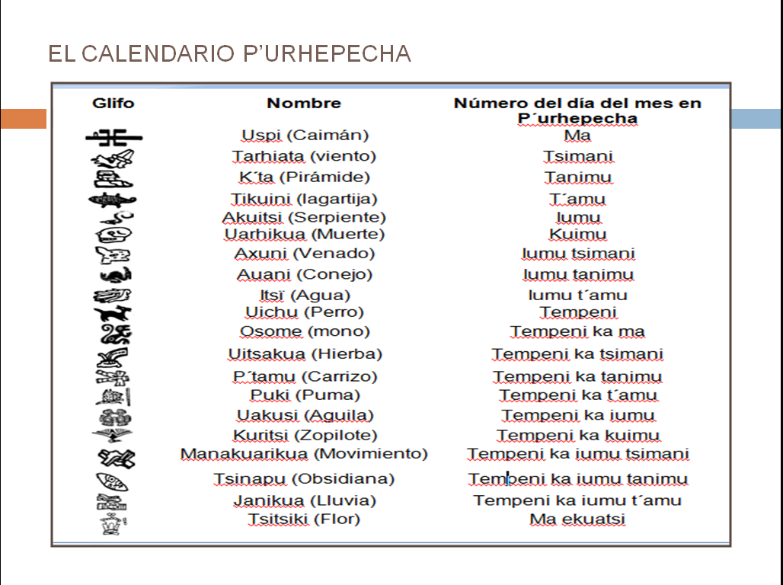

Los días del calendario purépecha son: úspi (lagarto), tarhíata (viento), k'uta (casa), tikuíni (lagartija), akuítse (víbora), uarhíri (muerte), axúni (venado), auáni (conejo), itsí (agua), uíchu (perro), osome (mono), uitsákua (yerba), isïmba (caña), puki (tigre), auacúsï (águila), kurhítse (zopilote), manakuarhikua (movimiento), tsinápu (obsidiana), janíkua (lluvia), tsïtsïki (flor).

Esikari na exekia mamaru tseritanksïnti ma uéxurhini tachani p’intekuechani jimpo. |  | Como podrás darte cuenta la percepción y el conteo del tiempo son distintos en las diferentes culturas.

Los calendarios también hablan de los tiempos de sequía, de lluvia, de calor, de frío y con ello se desarrollan diferentes actividades en la comunidad. Estos tiempos mencionan de una manera diferente las estaciones del año según la forma en la que se presentan en las comunidades.

Estas temporadas señalan qué se come, qué se recolecta, qué se caza, qué ceremonia hay que realizar y qué festejar.

Otra medición del tiempo sucede en las personas: Tiempo de crecer, tiempo de aprender, tiempo de casarse, tiempo de criar a los hijos, etc. Cómo se mide este tiempo en la vida de las personas y las diferencias por género. Hasta cuándo se considera qué se es niño o niña; cuándo un joven o jovencita, cuándo un anciano o Tata.

P’imarhiani esïkaksï karaaka ámpe k’uinchikua jarhasïki chárari iretarhu tsïrakuarhikuarhu (noviembre) ka iáuantskua (diciembre) kutsi jimpo. |  | Ahora, te invito a que escribas las festividades más representativas de tu comunidad o localidad en los meses de noviembre y diciembre

¿Antisï jukaparhakuee jatsini karakata úkua ka anchikuarhiteeri? |  | ¿Por qué es importante contar con un calendario de actividades?

Porque te ayuda a organizar tu día, escribir las fechas en que debes entregar tus tareas, el tiempo para tus pasatiempos, para hacer el trabajo del hogar en el que apoyas a tu familia y cumplir con todas ellas.

El uso de un calendario te ayuda a organizar y distribuir tu tiempo dándole a cada actividad el tiempo justo y necesario.

Esta información te ayuda a organizar tus actividades escolares, cuadernos, libros y materiales, así como tus actividades personales.

Recuerda que para la organización de tu tiempo es importante que generes las condiciones que te llevarán a organizar tus actividades para conseguir tus metas y objetivos escolares y personales.

Observa el siguiente video que habla sobre el tiempo.

- Tac Tic, canciones. Once Niños.
https://youtu.be/Wr0VS6E0LXM

Kara je ma sïriri úkuechani ma jurhia anapu, enkatkijtsï tsinharka ka enkajtsi nirajka k’uini:  Jauárani, sïni juparhiantani, nirani kuatsikuarhini, jikuani, t’ireni, eranharhikuni jorhenkueeri ampe, anchikuarhitani uni enka jorhentpiri úrajka, anchperata ampe sani uni, jarhoajpini k’umanchikuarhu o juatarhu. |  | Para cerrar la clase, los invito a que:  Hagan una lista de las actividades que realizan en un día, desde que se despiertan hasta que se van a dormir: Levantarse, lavarse los dientes, ir al baño, bañarse, tomar sus alimentos, hacer las actividades que les indican sus maestros, hacer sus tareas, jugar, ayudar en las actividades del hogar o del campo.

Para esto te propongo el siguiente cuadro.

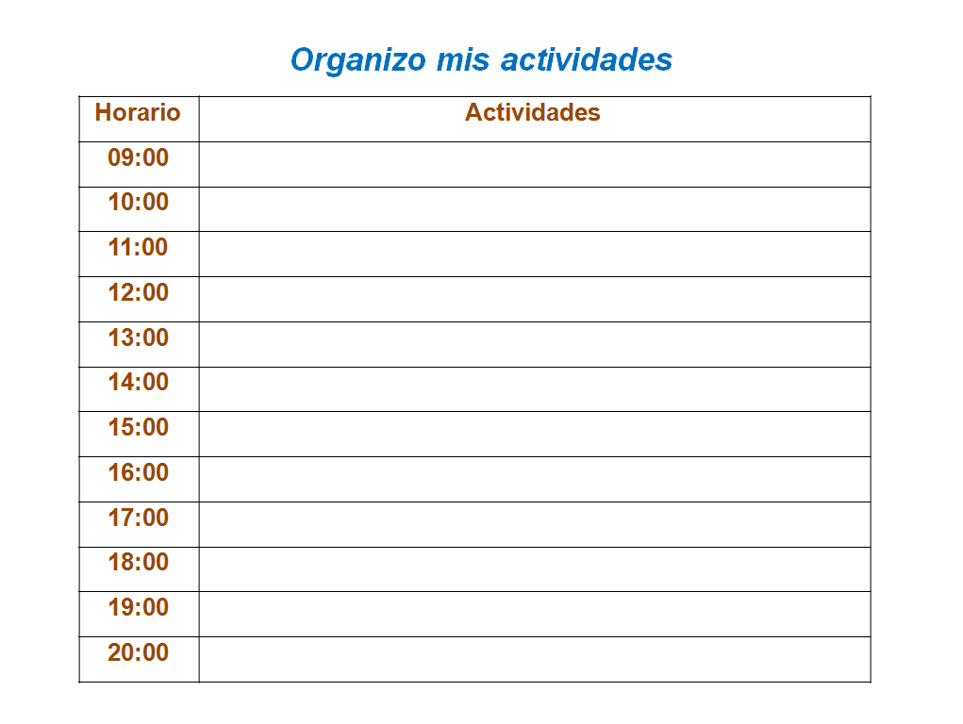

Con esto te darás cuenta de todas las actividades que realizas y cómo las organizas a lo largo del día.

I jorhenkua jinteejti esïka eratsikunparini orheta úakari sesi petatakuni anchikuarhita enkari uántaskuauaka. |  | La idea es que mediante la organización de tu tiempo puedas cumplir tus tareas y proyectos en los plazos que te propongas.

Tseritani jurhiatikuani jinteejti ka jinteeuati úkua enkakini marhoachiaaka mentku isï chaari irekuani. |  | ¡Organizar tu tiempo es y será un hábito que te ayudará hoy y el resto de tu vida!
Mintsikaparini esïkari tsitika iásï anapu jorhenkuani ka kanikua amperi jorhenkuarhika. |  | ¡Espero que te haya gustado la clase y hayas aprendido mucho!
¡Materu jimpom iá je! |  | ¡Hasta pronto!
¡Kuerajpiri maímue! |  | ¡Gracias!

¡Buen trabajo!

Gracias por tu esfuerzo.

Para saber más:
Lecturas

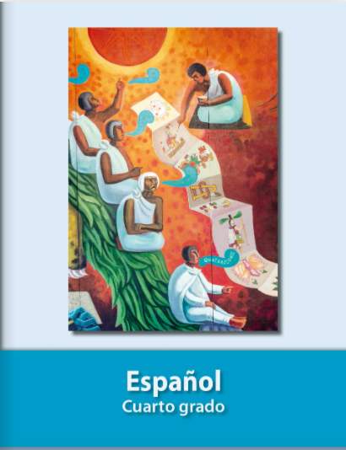
https://libros.conaliteg.gob.mx/20/P4ESA.htm

